**MANUEL D’UTILISATION DE L’EXIA SAVER**

**Sommaire**

1. **Lancement de l’exiaSaver**
   * **Accéder aux stats**
2. **Le type statique**
3. **Le type dynamique**
4. ***Lancement de l’exiaSaver***

L’exiaSaver est le « launcher » de l’application. C’est grâce à ce programme que l’on pourra accéder à toutes les fonctionnalités !

Pour lancer l’exiaSaver, placez-vous dans le dossier exiaSaver.

Ensuite, ouvrez une console, et tapez : ./launcher



Appuyez sur entrée

Deux messages de bienvenue successifs s’afficheront et vous demanderons d’appuyer sur entrée.

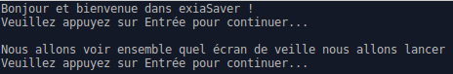

Le programme écrit dans l’historique la date, l’heure, le type et enfin le paramètre associé (nom de l’image lancé pour le type statique).

Pour témoigner de cette écriture, des messages vous afficheront le succès ou l’échec de l’opération. Ici, le succès :



Ensuite, le programme choisit au hasard le type statique ou le type dynamique. Il vous notifie de ce choix, et vous demandes si vous êtes prêt. Appuyez simplement sur Entrée.



* ***Accéder aux stats***

Pour accéder aux stats, tapez dans la console : ./launcher -stat

Appuyez sur Entrée suite au message qui s’affiche

Si vous avez tapé un mauvais argument, il devrait vous afficher ceci :



Vous devrez vous retrouver nez à nez face à un menu !

Faites simplement votre choix en tapant 1, 2 ou 3 dans la console !

Voilà, vos stats devraient s’afficher bien gentiment. ☺

1. ***Le type statique***

Si tout se passe bien, l’exiaSaver vous lance le type statique comme il vous l’a annoncé ☺

Ce type statique se présente de la sorte : une image aléatoire est affichée au centre de la console.

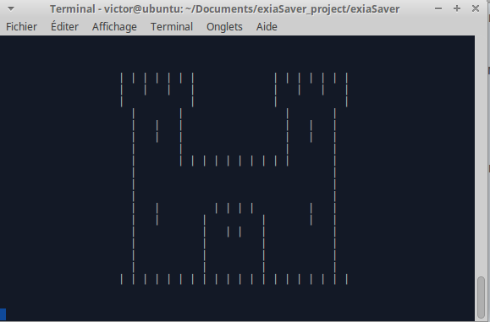

***Mais comment sortir de ce termSaver ?***

Appuyez simplement sur n’importe quelle touche du clavier !

1. ***Le type dynamique***

Comme pour le type statique, si tout se passe bien, l’exiaSaver vous lance le type dynamique comme il vous l’a annoncé ☺

Ce type dynamique se présente de la sortie : une horloge s’affiche au centre de la console, avec pour message en bas « Cet écran sera actualisé dans quelques secondes ».

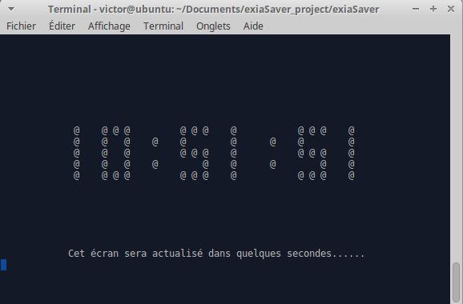

Vous verrez que des points s’affichent et s’empilent. Un point s’affiche chaque seconde, et au bout de 10 points (soit 10 secondes), l’horloge est actualisé (c’est ce qu’affiche le message :p). Les points sont tous effacés au bout de ces 10 secondes.

***Mais comment sortir de ce termSaver ?***

C’est un peu plus compliqué qu’avant (mais réalisable ;) ). Appuyez sauvagement sur ctrl + c !